1.1photo网站整理

1. 内页

网页结构
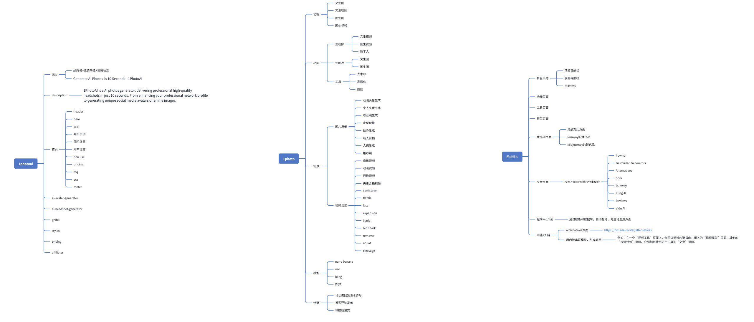

收集的场景
网站 | 关键词 | 最近28天流量 | 搜索该词排第一的 | 月访 | 建站时间 | 不同形式的场景
domoai.app | Kiss ai | 25.9K | https://www.easemate.ai/ai-kissing-video-generator | 5.18M | 2025-4-29
 | ai kiss | 17.8K | https://www.easemate.ai/ai-kissing-video-generator
 | kissing ai | 17K | https://www.easemate.ai/ai-kissing-video-generator
 | ai kissing video generat | 19.1K | https://www.easemate.ai/ai-kissing-video-generator
 | video to video ai | 26.6K
 | video upscaler | 108.1K
 | ai vtuber | 13.6K | https://github.com/Ikaros-521/AI-Vtuber
 | 動画生成ai | 49.1K | https://www.domoai.app/ja/create/animate
 | ai動画 | 24.1K | https://www.domoai.app/ja/create/ai-video
 | animon ai | 72.2K | animon ai | 248.53K | 2025-3-6
 | animate image ai | 14.8K | https://www.domoai.app/ja/create/animate | 1.44M | 2023-3-28
 | https://animateimage.net/ | 59.06K
https://getimg.ai/ | promptchan | 111.6K
 | seedance
 | anime drawing | 88.1K
 | gimme ai | 83K
 | anime pfp | 72.4K
 | realistic | 68.7K
 | image extender | 62.1K
 | ai image generator from image | 57.2K
 | image resizer online | 43.2K
 | uncrop | 42.7K
 | ai hairstyle | 34.7K
 | 2d to 3d | 14.7K
 | 2d to 3d image converter | 3.2K
https://www.piclumen.com/ | vtuber maker | 15.1K
 | vtuber model maker | 3.8K
https://aipose.ai/ | ai bikini | 4.9K
 | mejorar calidad de imagen | 708.9K
 | Invertir colores
https://mangoanimate.com/ | video face swap | 93.5K
 | face swap video | 130.1K
 | video enhancer | 140.7K
 | ai twerk generator | 6.4K
 | lip sync ai | 26.9K
 | Ai jiggle
 | earth zoom in ai free | 3.8K
 | face dance | 10.5K
 | gender swap ai | 8.7K
 | ai-gender-swap-filter
 | liveportrait | 27.6K
https://kaze.ai/ | tan skin | 42.4K
 | ai-y2k-outfits | 45.4K
https://www.weshop.ai/ | square face icon generator | 585.8K
 | pose maker | 16.8K
 | outfit maker | 10.3K
https://www.pixelbin.io/ | pfpmaker | 143.4K
 | multiple face swap | 11.1K
 | perchance image generator | 71.3K
 | uncensored ai image generator | 30.5K
动漫分镜生成、动漫视频生成、场景多二级场景生成

Anime动画/ 二次元
animon ai → 72.2K
anime drawing / anime pfp → ~160K
ai vtuber / vtuber maker / vtuber model maker → ~32K

娱乐场景（做更二级的细分）
AI Kissing / Hug / Twerk / Jiggle / Bikini / Muscle

图片/视频质量提升
video upscaler → 108.1K
video enhancer → 140.7K
mejorar calidad de imagen → 708.9K
image resizer online → 43.2K
image extender / uncrop → ~105K
video face swap / face swap video → ~223K

1photo网站需求
1photo AI 产品需求文档（PRD）文档版本：1.0
更新日期：2026 年 1 月
项目名称：1photo AI（一图生万象 AI 平台）
核心定位：以一张照片/一句话提示为核心，快速生成高质量 AI 视频、图像、特效、虚拟形象的 All-in-One 平台。强调病毒式效果（如亲吻、拥抱、肌肉等）和易用性，目标用户：内容创作者、社交媒体用户、短视频博主。
竞品参考：Pollo.ai、Viggle、Pika、Runway 等

1.1 产品概述
- 产品 slogan：一张照片，生成无限可能
- 核心价值：
- 一站式集成顶级 AI 模型（视频 + 图像）
- 超 100+ 病毒式特效模板（重点：AI Kissing、Hug、Muscle、Twerk 等）
- 极简操作：上传 1 张照片 + 简单提示 → 秒出结果
- 免费试用 + 信用制付费（无水印、高清、商用需付费）
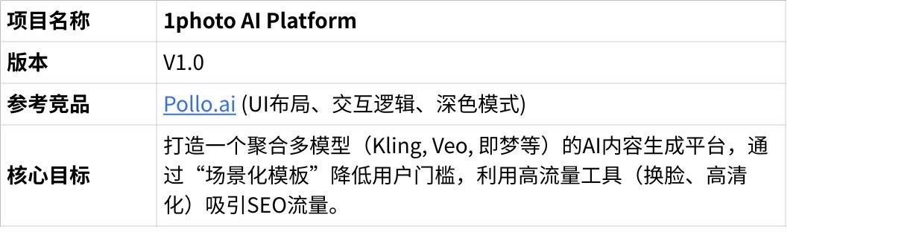
点击图片可查看完整电子表格
需求：参考pollo.ai的页面结构形成网站框架。然后加不同的功能内页。
skill&mcp：1.创建前端ui部分skill 2.创建调用api的skill 3.创建页面内容编写的skill 4.搭建mcp获取数据
marketing-ideas：https://skills.sh/coreyhaines31/marketingskills/marketing-ideas（作用：内容 SEO、竞品对比页、免费工具营销 使用方式：帮我用marketing-ideas这个技能，分析该页面怎样写seo内容 [文件]）
技术栈：next.js

页面需求（前端结构）
页面名称 | 层级 | 页面 | 页面模块
首页 | 1 | / 或 /home | 英雄区（Hero Section）、功能展示、支持模型列表、热门 AI 视频和照片效果、先进行工具展示、用户创作画廊、移动应用推广、FAQ 区、页脚
工具页 | 1 | /ai-video /ai-image /tool 等 | 英雄区（标题+描述+免费试用按钮）、功能详细说明、使用示例/前后对比、参数设置区（模型/时长/分辨率/比例等）、输入表单（文本/图片上传）、生成按钮、相关工具推荐
价格页 | 1 | /pricing | 订阅计划卡片网格（免费/付费层级）、功能对比表格、价格说明、支付按钮、常见问题、页脚
文章页 | 2 | /hub/* 或 /blog/* | 文章标题、作者/发布时间、封面图、正文内容（富文本+图片/视频）、相关文章推荐、评论区（可选）、分享按钮、页脚
视频效果列表页 | 2 | /video-effects | 分类标签（Viral / Dancing / TikTok Trend / Art 等）、效果卡片网格（缩略图、名称、使用次数、Hot/New 标签、Use This Effect 按钮）、过滤器/搜索、View More 链接
单个视频效果页 | 3 | /video-effects/ai-kissing 等 | 效果预览视频、效果名称+使用统计、详细使用说明、输入表单（上传图片/视频+风格选择）、生成按钮、相关效果推荐、用户示例展示
图片效果列表页 | 2 | /photo-effects | 与视频效果类似：分类网格卡片、缩略图、名称、使用次数、Use This Effect 按钮
AI 工具列表页 | 2 | /tool 或 /video-tools /image-tools | 工具分类（Video Tools / Image Tools）、工具卡片（名称、简述、Use This Tool 按钮）、View More 链接
支持模型页 | 2 | /m/* 或 /im/* | 模型列表（Pollo 2.5 / Veo 3 / Kling 等）、每个模型卡片（名称、示例图/视频、支持功能、Try Now 按钮）
探索/社区页 | 2 | /explore | 用户生成内容画廊、搜索/过滤（最新/热门）、点赞/分享按钮、上传作品入口
API 平台页 | 1 | /api-platform | API 文档导航、速率限制说明、代码示例（多种语言）、API Key 管理、定价集成、联系支持
关于我们 | 2 | /about-us | 公司介绍、使命愿景、技术亮点、团队（可选）、联系方式
下载页 | 2 | /download | 移动 App 下载按钮（iOS/Android）、功能亮点、屏幕截图、QR 码

功能需求
页面归属 | 功能归类 | 场景名 | 细分场景 | prompt 示例（参考） | 参考图（建议）
工具页 | 视频 ai | AI Kissing | 正常 | "A couple kissing romantically in [场景], cinematic style" | 浪漫亲吻预览图
工具页 | 视频 ai | AI Kissing | 法式 | "French kiss between two people, passionate and close-up" | 法式深吻特写
工具页 | 视频 ai | AI Kissing | 脸颊 | "Gentle cheek kiss, cute and affectionate moment" | 脸颊轻吻可爱风格
工具页 | 视频 ai | hug | 正常 | "Warm hug between friends or couple, emotional embrace" | 温暖拥抱场景
工具页 | 视频 ai | Twerk | - | "Person twerking energetically in [环境], trendy dance" | 抖臀舞姿势参考
工具页 | 视频 ai | Jiggle | - | "Body jiggle effect on dancing person, fun and bouncy" | 抖动身体效果示例
工具页 | 视频 ai | Bikini | - | "Woman in bikini walking on beach, summer vibe" | 比基尼海滩动态
工具页 | 视频 ai | Muscle | - | "Man showing off huge muscles, flexing powerfully" | 肌肉男展示参考
工具页 | 视频 ai | earth zoom | earth zoom in | "Zoom in from space to Earth surface, dramatic reveal" | 地球放大太空视角
工具页 | 视频 ai | earth zoom | earth zoom out | "Zoom out from city street to full Earth view in space" | 地球缩小拉远效果
工具页 | 图片 ai | ai vtuber | - | "Cute anime VTuber girl avatar, colorful hair and expressive eyes, live2d style" | VTuber 虚拟主播立绘
工具页 | 视频 ai | AI Dance Generator | 各种舞蹈 | "Person performing [舞蹈名称] dance, high energy, trendy" | 舞蹈动作序列参考
工具页 | 视频 ai | AI French Kiss | - | "Intense French kissing scene, close-up romantic moment" | 法式亲吻特写
工具页 | 视频 ai | AI Fake Date | - | "Couple on a fake romantic date in cafe, smiling and talking" | 假约会浪漫场景
工具页 | 视频 ai | AI 360 Rotation | - | "360 degree rotation around person or object, smooth cinematic" | 360度环绕拍摄参考
工具页 | 图片 ai | AI Selfie with Celebrities | - | "User selfie with [名人], realistic blend, fun pose" | 名人合影自拍示例
工具页 | 图片 ai | Pregnant AI | - | "Woman with pregnant belly, happy expression, realistic" | 孕妇 AI 生成参考
工具页 | 图片 ai | Ghibli AI Generator | - | "Scene in Studio Ghibli style, whimsical and detailed" | 吉卜力风格风景/人物

后台管理系统 - 整体结构
模块名称 | 层级 | 子页面/功能入口 | 主要功能模块描述 | 典型页面组件/数据展示
登录页 | 1 | /admin/login | 管理员登录（支持邮箱/用户名 + 密码 + 2FA/Google Auth） | 登录表单、忘记密码链接、品牌 Logo
仪表盘（首页） | 1 | /admin/dashboard | 概览统计：今日/周/月生成量、活跃用户、收入、信用消耗、热门模型/效果使用率、待审核内容警报 | 卡片统计（KPI）、折线图/柱状图、最近生成列表
用户管理 | 1 | /admin/users | 查看/搜索/编辑所有用户（普通用户、VIP、封禁用户） | 用户列表表格（ID、邮箱、注册时间、信用余额、生成次数、最后登录）、批量操作（封禁/解封/加信用）
用户详情页 | 2 | /admin/users/[user_id] | 单用户详细信息、生成历史、信用记录、登录日志、编辑用户信息（信用、手动升级VIP等） | 基本信息卡片、信用流水表格、生成作品缩略图列表
内容审核 | 1 | /admin/moderation | 审核用户生成的内容（图片/视频），处理违规（NSFW、版权、水印等） | 待审核队列列表（缩略图+提示词+生成时间+用户）、通过/拒绝/警告按钮、批量审核
信用/计费管理 | 1 | /admin/credits | 管理信用包、充值记录、手动发放信用、退款申请处理 | 信用套餐设置、充值流水表格、用户信用调整记录
订单/支付管理 | 2 | /admin/orders | 查看所有支付订单（订阅、单次购买）、支付状态、退款操作 | 订单列表（订单号、用户、金额、支付方式、状态）、详情页含支付凭证
模型与工具管理 | 1 | /admin/models | 配置支持的 AI 模型（Kling、Runway、Flux 等）、参数默认值、启用/禁用模型、价格设置 | 模型列表表格（名称、提供商、类型、状态、单次消耗信用）、编辑模型参数
效果/模板管理 | 2 | /admin/effects | 管理热门效果（如 AI Kissing、Hug、Muscle 等）、上传参考图、prompt 模板、启用/禁用 | 效果卡片网格、可编辑 prompt/参考图、排序调整
提示词/场景管理 | 2 | /admin/prompts | 维护内置 prompt 模板库（细分场景如正常/法式/脸颊等）、支持多语言 | Prompt 分类树、编辑器（支持变量占位）、预览生成
统计分析 | 1 | /admin/analytics | 详细数据报表：生成量趋势、模型使用占比、用户留存、地理分布、效果热度 | 时间范围筛选器、多维度图表（折线/饼图/热力图）、导出 Excel
API 管理 | 1 | /admin/api | API Key 列表、创建/禁用 Key、调用统计、速率限制设置 | API Key 表格、调用日志、每日调用统计图
运营活动 | 1 | /admin/promotions | 管理优惠码、限时活动、注册赠送信用、邀请奖励规则 | 活动列表、优惠码生成、参与用户统计
系统设置 | 1 | /admin/settings | 全局配置：网站公告、维护模式、邮箱 SMTP、2FA 强制、信用单价、NSFW 过滤阈值等 | Tab 分类设置表单、保存/重启按钮
管理员账号管理 | 2 | /admin/admins | 添加/编辑后台管理员、分配角色与权限（超级管理员/运营/审核/财务） | 管理员列表、角色权限矩阵
日志中心 | 1 | /admin/logs | 系统日志、操作日志、错误日志、生成失败记录 | 日志搜索表格（时间、操作人、动作、IP、详情）
帮助/文档 | 2 | /admin/help | 后台使用手册、常见问题、联系技术支持 | Markdown 渲染的文档页面

API文档
[API对接文档(1).md]

